太阳能电池IV仪简明操作手册
- IV仪器简介：
太阳能电池IV仪器专门用来分析太阳能电池在光照下的伏安特性曲线。在标准测 试条件下（温度25 度 ，Am1.5）改变太阳能电池负载电阻的大小，测量其输出电压与输出电流，得到输出伏安特性。
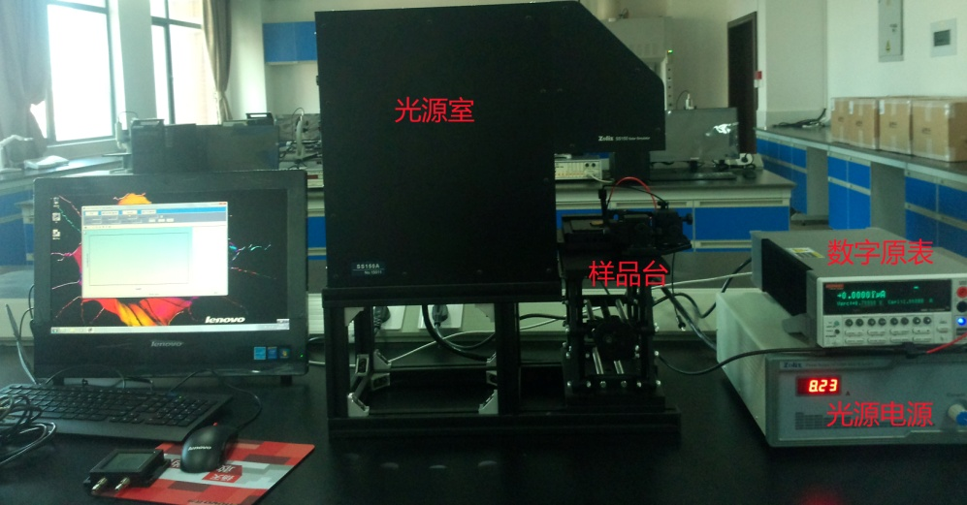
图1 太阳能电池IV测试系统
太阳能电池IV测试仪组成：AAA级太阳光模拟器、吉时利-数字源表、标准电池、专业IV测试软件、专业多样化样品测试载台，测试夹具。见图1.

- 测试原理
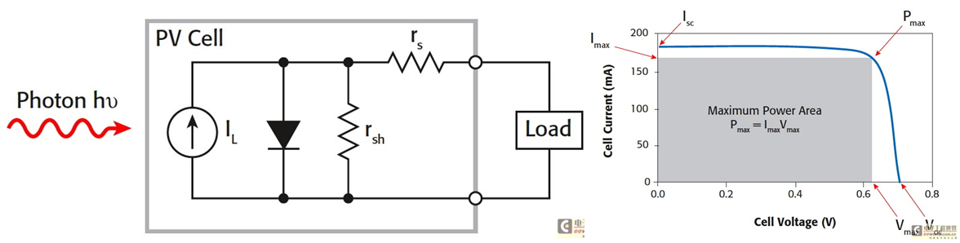
图2 太阳能电池等效电路（左），太阳能电池IV曲线（右）
太阳能电池等效电路由一个串联电阻（Rs）、分流电阻（Rsh）和光驱电流源构成。太阳能电池的伏安曲线是电池二极管在黑暗时的伏案曲线与光生电流的叠加。
从完整的I-V 、P-V 曲线中，可以获得以下重要的参数并计算电池转换效率：短路电流 Isc ，开路电压 Voc ， 短路电流密度 Jsc ，峰值功率 Pmax 测量，峰值功率电流 Imp ，峰值功率电压 Vmp ，效率，填充因子 FF 测量，串联电阻 Rs 测量，并联电阻 Rsh 测量，暗电流等。
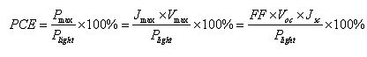

- IV仪器操作
- 开机：
    - 打开太阳光模拟器光源电源开关，仪器需稳定15分钟；
    - 打开测试电脑，然后打开吉时利数字源表的开关，点击电脑桌面上的“IV”测试软件。
- 校准：
    - 采用标准电池校准，将标准电池（PV端口）与数字源表连接（4线模式，两黑两红分别对应），并置于样品台上，见图3；
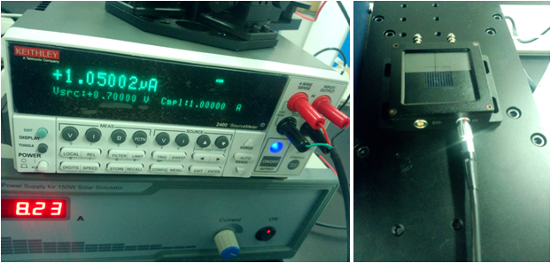
图3 标准电池及其电源线连接图
    - 调整数字源表：LOCAL——设置电压“V”为0V ——在On状态下调整太阳光模拟器光源电流大小，使数字源表电流为140.3mA——切换数字源表 off状态
    - 软件操作：instrument——connect（连接电脑和数字源表），听到嘀声连接成功；
    - 软件界面参数设置：measurement——根据样品设置参数 “电压范围（0-0.7V）、面积（4mm）、样品名称”——点击set设置参数（见图4）
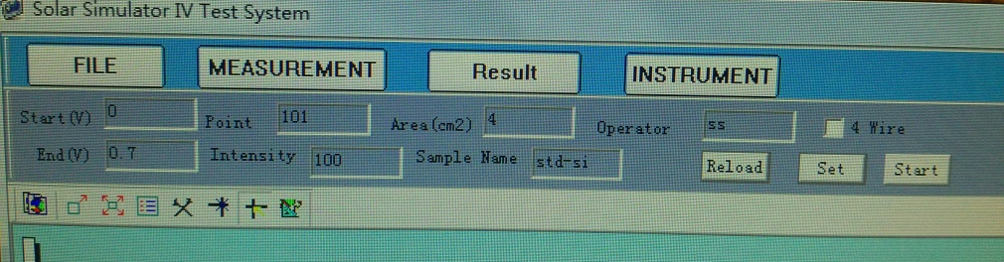
图4 参数设置

    - 测试：参数设置之后确认，然后点击软件中的“start”键，开始测试，3-10s后测试结束，软件界面会给出该电池的IV曲线；
    - 对比：在“result”中可以查看电池“开路电压、短路电流、转换效率”等各项性能指标值，并与标准校准手册对比，如果各性能参数值与标准手册值接近，则完成校准，若数值差别较大，请联系工程师。

- 测量：
    - 完成校准后，点击disconnect，断开数字源表与电脑数据线；
    - 样品安装：将样品放置在基座上，调节探针XYZ旋钮，使样品的两个电极（硅为上下电极；薄膜电池则为引出的两个电极）与探针/样品台基座底电极接触良好，置于光斑中间；
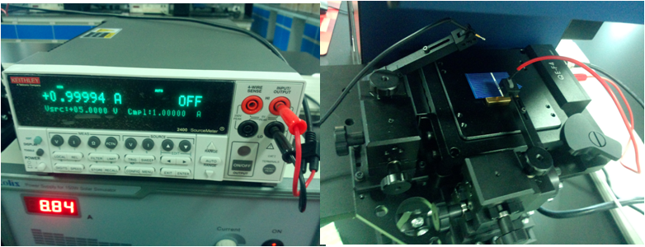
图5样品电池及其电源线连接图
    - 连接电源线：样品基座与数字源表连接；2线模式：in/output 一端 红对红，黑对黑接入；
    - 软件界面参数设置：measurement——根据样品设置参数 “电压范围、面积、样品名称”——点击set设置参数；
    - 测试：参数设置之后确认，然后点击软件中的“start”键，开始测试，3-10s后测试结束，软件界面会给出该电池的IV曲线，在“result”中可以查看电池“开路电压、短路电流、转换效率”等各项性能指标值，选择IV曲线，点击“caculate”——可得到短路电阻和并联电阻值；
    - 数据：在界面左上角”editing”——图表属性——export，可保存为图片或者txt格式。
- 开机：关闭IV软件，关闭电脑，关闭太阳光模拟器电源表，关闭数字源表，最后切断总电源。
- 常见故障：
- 校准时：若调节光源电源表，数字源表中电流变化较小，则调整数字源表电压为0V；
- 软件界面：instrument——connect，提示连接错误，则检查电源线是否连接正确，或者重启电脑。

- 维护及其注意事项
- 仪器维护：保持仪器和环境清洁干燥；仪器对湿度要求特别高，开机之前必须有抽湿机将操作间内的湿度维持在50℅以下；
- 操作手册、标准电池、连接线等配件使用完后放到规定位置，保持整洁；
- 氙灯：多次开关严重影响氙灯使用寿命，建议一天开关一次，样品集中测量；
- 在预热光源的时候，需用遮光罩（点击光源室侧面的shutter）罩住太阳能电池，以降低太阳能电池的温度，减小实验误差。

